«Сельская» надбавка к пенсии.

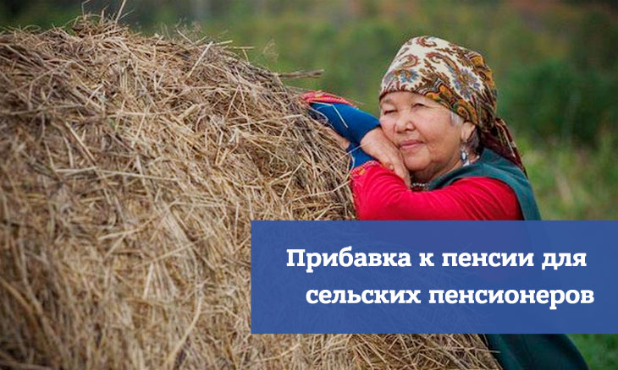

В Муслюмовском районе надбавку за «сельский» стаж получают 1365 пенсионеров.
Право на нее имеют получатели страховой пенсии по старости или по инвалидности, постоянно проживающие в сельской местности, проработавшие не менее 30 лет в определенных должностях в сельском хозяйстве и в настоящее время являющиеся неработающими.
С 2020 года установление «сельской» надбавки носит заявительный характер - документы, подтверждающие «сельский» стаж, необходимо представить в орган ПФР по месту нахождения выплатного дела пенсионера.
Перерасчёт будет производен с 1 числа месяца, следующего за месяцем подачи заявления.
В денежном выражении прибавка составляет 1421,56 рублей, у получателей пенсии по инвалидности, имеющих третью группу, – 710,78 рублей в месяц.

